*82*

***Подготовила инструктор***

***по физической культуре***

***Черных Ю.Н.***

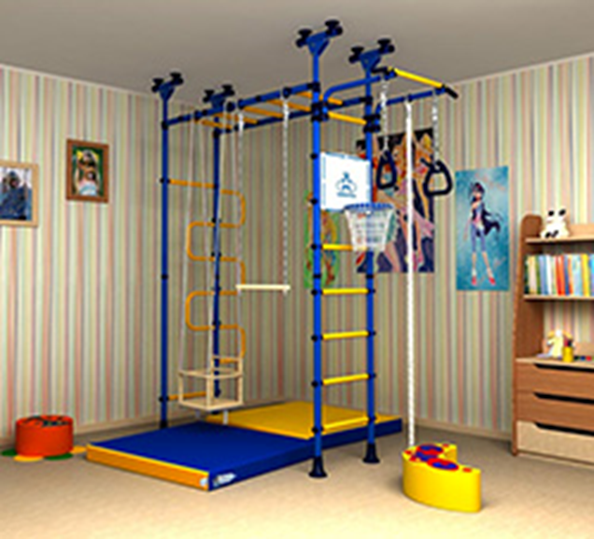

*Спортивный детский уголок – это мечта любого ребенка. И даже не думайте, что он займет большое пространство. В конце концов, вы всегда можете выделить для уголка пару-тройку квадратных метров, освободив квартиру от лишних предметов и действительно никому не нужного старья.*

*Вы ведь хотите, чтобы ваш малыш рос здоровым, жизнерадостным и активным? Приучите его к занятиям спорту с самого детского возраста, и ребенок будет благодарен вам всю жизнь. Именно в младшем возрасте ребята охотнее и легче начинают заниматься спортом – потому что он является частью их игры. Постоянные забеги по дому, раскачивание кресел, залезание на столы и шкафы, а некоторые еще умудряются висеть на шторах – сущий кошмар для родителей.*

*Проблему решит правильный подход. Ваш ребенок хочет лазать? Прыгать? Висеть? Качаться? Приобретите ему детский спортивный уголок. Пускай делает все это в одном месте – и, главное, дома.*

*Интерес ребенка к физическим упражнениям формируется совместными усилиями воспитателей и родителей. Спортивный уголок дома помогает разумно организовать досуг детей, способствует закреплению двигательных навыков, полученных в дошкольном учреждении, развитию ловкости, самостоятельности. Оборудовать такой уголок несложно: одни пособия можно приобрести в спортивном магазине, другие сделать самим. По мере формирования движений и расширения интересов ребенка уголок следует пополнять более сложным инвентарем различного назначения.*

*Дома желательно иметь так называемое надувное бревно длиной 1 – 1,5м (можно использовать матрац, одеяло). Ребенок через него сначала переползает, затем перешагивает, ставит игрушки, сидит на нем, катает, отталкивает. По доске длиной 1,5 – 2 м, шириной 30 – 20 см ребенок ходит, упражняясь в сохранении равновесия, ползает по ней на четвереньках (коленях и ладонях), перешагивает через нее.*

*В спортивном уголке дома должны быть мелкие физкультурные пособия: мячи разных размеров (от маленького теннисного до большого надувного мяча и набивного мяча массой 1 кг для детей старшего дошкольного возраста), обручи диаметром 15 – 20 см, 50 – 60 см, палки диаметром 2,5 см разной длины короткие 25 – 30 см, длинные 70 – 80 см, скакалки, кегли, детский дартс с мячиками на липучках, скутер, санки, лыжи, велосипед, доски для плавания, резиночка для прыжков, хоккейные клюшки, кольцеброс. Можно самим сшить и набить мешочки. Маленькие 6 Х 9 см, масса 150 г метают в горизонтальную и вертикальные цели, а большие 12 Х 16 см, масса 400 г используют для развития правильной осанки, нося их на голове.*

*Интересен для упражнений цветной шнур-косичка длиной 60 – 70 см. он*

*сплетается из трех шнуров разного цвета, концы обшиваются: на одном из них пришивается пуговица, на другом – петля. С таким шнуром выполняют упражнения как с гимнастической палкой, а сделав из него круг, можно*

*использовать для прыжков, пролезания. В игре такой шнур служит «домиком».*

*Существует множество способов, обеспечивающих физическое развитие детей: совместные подвижные игры и физические упражнения, закаливание, зарядка, занятия в спортивных секциях, семейный туризм и др.*

*Но наиболее оптимальных результатов в физическом развитии ребенка в домашних условиях можно добиться, сочетая совместные подвижные игры с занятиями на домашнем физкультурно-оздоровительном комплексе, включающем разнообразные спортивные снаряды и тренажеры. При этом ребенок получает уникальную возможность самотренировки и самообучения вне зависимости от погодных условий, наличия свободного времени у родителей.*

*Основное назначение универсального физкультурно-оздоровительного комплекса «Домашний стадион» - развитие практически всех двигательных качеств: силы, ловкости, быстроты, выносливости и гибкости.*

*Занятия на спортивно-оздоровительном комплексе:*

*делают процесс каждодневных занятий физической культурой более эмоциональным и разнообразным;*

*избирательно воздействуют на определенные группы мышц, тем самым ускоряя процесс их развития;*

*позволяют достичь желаемых результатов за более короткий срок.*

*Подсказки для взрослых*

*1. Не рекомендуется заниматься физической культурой на кухне, где воздух насыщен запахами газа, пищи, специй, сохнущего белья и т.д.*

*2. При установке комплекса размах качелей и перекладины трапеции не должен быть направлен в оконную раму.*

*3. Следите за тем, чтобы в поле деятельности детей не попадали предметы, которые могут разбиться или помешать движениям. Уберите из непосредственной близости от комплекса зеркала, стеклянные и бьющиеся предметы.*

*4. Во время занятий ребенка на физкультурном комплексе положите на пол матрасик (его можно заменить толстым ковром, гимнастическим матом, батутом, сухим бассейном с шариками). Это необходимо для того, чтобы обеспечить мягкость поверхности при спрыгивании со снарядов и предупредить возможность повреждения стоп.*

*5. Закройте электрические розетки вблизи комплекса пластмассовыми блокираторами.*

*6. Желательно перед занятиями и после них проветрить помещение, где установлен физкультурный комплекс.*

*7. К занятиям на комплексе не следует допускать эмоционально и двигательно перевозбужденных детей, потому что они не могут сконцентрировать внимание и контролировать свои движения. Их следует*

*успокоить: предложить договориться о правилах игры, дать двигательное*

*задание, требующее собранности и сосредоточенности, включить спокойную музыку и т.д.*

*Как обеспечить страховку ребенка во время занятий.*

*Доверяйте своему ребенку. Если он отказывается выполнять какое-либо ваше задание, не настаивайте и не принуждайте его.*

*Поддерживайте любую разумную инициативу ребенка: «Давай я теперь буду с горки кататься!» - «Давай!» - «А теперь давай буду на турнике на одной ноге висеть!» - «Нет. Этого делать нельзя! (Не надо вдаваться в долгие объяснения, почему этого делать не стоит: нельзя – значит нельзя!) Но можно повисеть на турнике вниз головой, зацепившись двумя ногами, когда я тебя крепко держу».*

*Страхуйте ребенка при первых самостоятельных попытках освоить новый снаряд, особенно при знакомстве с кольцами и лианой. Как только снаряд будет освоен дошкольником достаточно уверенно, займите позицию стороннего наблюдателя, похвалите его ловкость. Поднимая ребенка вверх за руки, никогда не держите его только за кисти (кости и мышцы запястья дошкольника окрепли еще недостаточно), обязательно придерживайте*

*целиком за предплечья. Самый безопасный вид страховки: поддержка за бедра.*

*При выполнении упражнений на перекладине, кольцах, лиане следует фиксировать положение позвоночника. Для этого встаньте сбоку от снаряда и положите ладони одновременно на грудь и спину дошкольника.*

*Стремитесь пресекать опрометчивость и браваду ребенка, особенно при выполнении упражнений на высоте: «А я и без рук могу стоять на перекладине». Учите его быть внимательным и осторожным, чтобы он сам заботился о собственной безопасности.*

*Вниманию родителей: вис только на руках опасен вашему ребенку. Поэтому длительные висы на кольцах и лиане заменяйте полувисами, при которых ребенок еще упирается ногами об пол.*

*Поддерживать желание ребенка заниматься физкультурой можно различными способами. Предлагаем вашему вниманию маленькие хитрости, которые помогут сделать домашние занятия интересными и полезными.*

*Маленькие хитрости.*

*Для занятий следует использовать как можно больше вспомогательных средств: игрушек, воздушных шариков и т.п. Они помогут привлечь внимание, будут стимулировать детей к выполнению разнообразных упражнений.*

*Одежда для занятий существенной роли не играет. Однако если вы хотите укрепить мышцы стопы и одновременно закалить ребенка, то лучше всего заниматься босиком в трусиках и хлопчатобумажной футболке.*

*Для создания радостного настроения включите музыку. Во время занятий обязательно разговаривайте с ребенком, улыбайтесь ему: «Молодец, ты уже почти до самого верха лесенки долез!»*

*Упражнения желательно проводить в игровой форме. Например, взрослый говорит: «Сегодня мы с тобой пойдем в гости к белочке. Вот только домик ее далеко-далеко и высоко-высоко, на самой верхушке старой сосны. (Дальнейший*

*текст сопровождается совместным выполнением движений с ребенком.) Сначала мы пойдем через болото (ходьба по диванным подушкам), затем перейдем через бурелом (ходьба, переступая через кегли, кубики), затем пролезем через лисью нору (подлезание под два стула, составленных вместе) и залезем на верхушку сосны. Там рыжая белочка живет, нас с тобою в гости ждет.*

*Другая форма работы с детьми старшего дошкольного возраста – устраивать соревнования по принципу «Кто скорее добежит» или организовать сюжетную игру по мотивам литературного произведения с вплетением в сюжет физических упражнений.*

*Занимаясь и играя вместе с ребенком, помогая ему самостоятельно подтянуться, залезть до верха лесенки, перепрыгнуть через кубик, вы даете ему возможность восхищаться вами: «Какой мой папа сильный! Какая моя мама ловкая!»*

*Постепенно совместные занятия физической культурой станут счастливыми событиями дня, и ребенок будет ждать их с нетерпением и радостью. Средняя продолжительность занятий составляет 20 – 30 мин.*